Федеральное государственное образовательное бюджетное

учреждение высшего образования

**«Финансовый университет при Правительстве Российской Федерации»**

**(Финансовый университет)**

Колледж информатики и программирования

**ОТЧЁТ**

**По лабораторной работе №2**

Вариант 6

Студент: Емельянова Дарья Игоревна

Дисциплина/Профессиональный модуль: Компьютерные сети

Выполнила студентка

Группы: 2ИСИП-321

Преподаватель

Сибирев И.В.

Оценка за работу :_______

**Москва – 2023г.**

**Лабораторная работа №1**

**Цель работы:**

1. Знакомство с принципами кодирования информации в

инфокоммуникационных системах и сетях (ИКСС);

1. Изучение параметров и характеристик основных кодов,

используемых в ИКСС;

1. Знакомство с основными кодами, применяемыми в ИКСС;
2. Получение практических навыков кодирования информации.

**Ход работы:**

1. Произвести кодирование заданной последовательности битов

кодом NRZ.

1. Произвести кодирование заданной последовательности битов

кодом RZ.

1. Произвести кодирование заданной последовательности битов

манчестерским кодом.

1. Произвести кодирование заданной последовательности битов бифазным кодом.
2. Произвести кодирование заданной последовательности битов

кодом 4В/5В.

1. Произвести кодирование заданной последовательности битов

кодом РАМ 5.

1. Произвести кодирование заданной последовательности битов трехуровневым самосинхронизирующимся кодом.
2. Произвести кодирование заданной последовательности битов кодом, используемым в сети ArcNet.

**Задание:**

Исходный код: 00 11 10 01 11 00 01.

1. Временная диаграмма кодированного сигнала

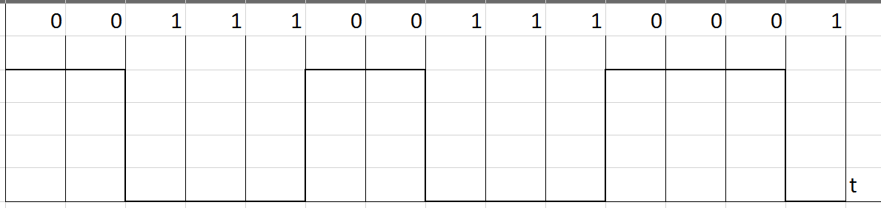

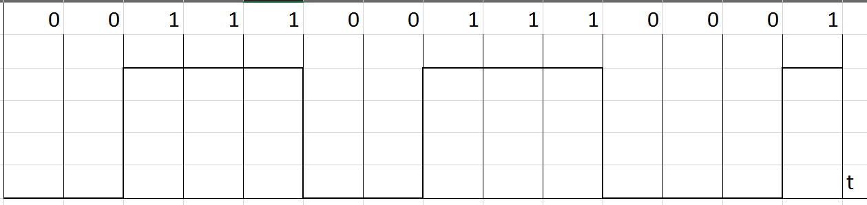Временная диаграмма кодированного сигнала для инверсного кода NRZ

1. 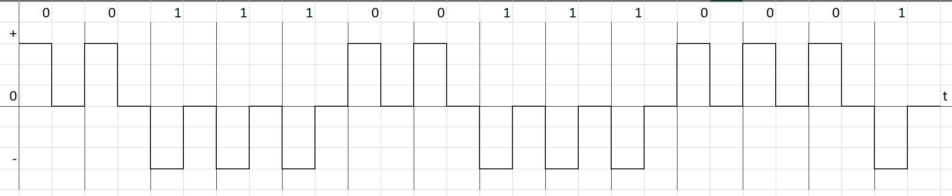Временная диаграмма сигнала
2. 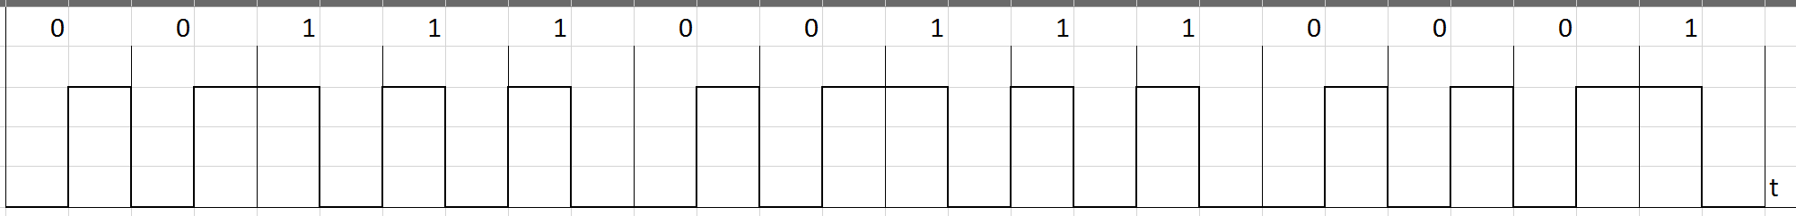Временная диаграмма (манчестерский код)

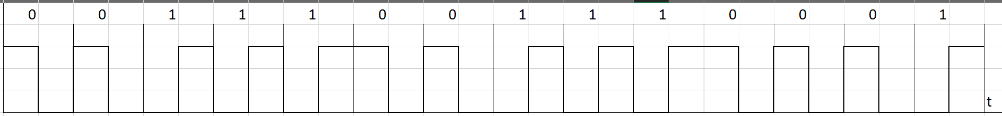Временная диаграмма (дифференциальный манчестерский код)

1. 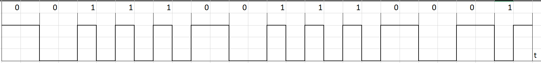Временная диаграмма сигнала
2. Исходная информация: 0010 0111 1010 1011 1010 1110 1111 0111 0000 0100 1010 1011 0101

Используя таблицу, производим кодирование

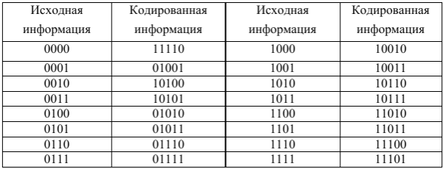

Полученный код: 10100 01111 10110 10111 10110 11100 11101 01111 11110 01010 10110 10111 01011

1. 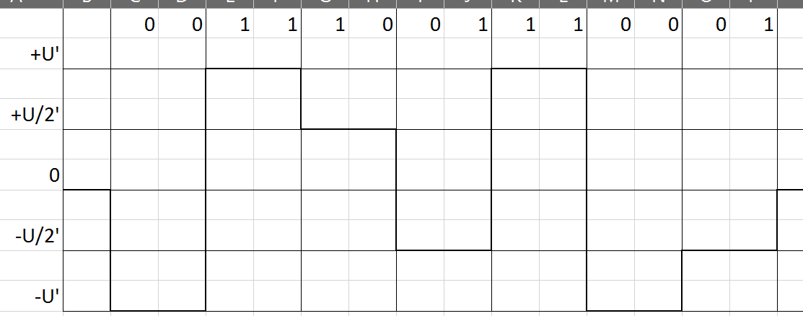Временная диаграмма сигнала
2. 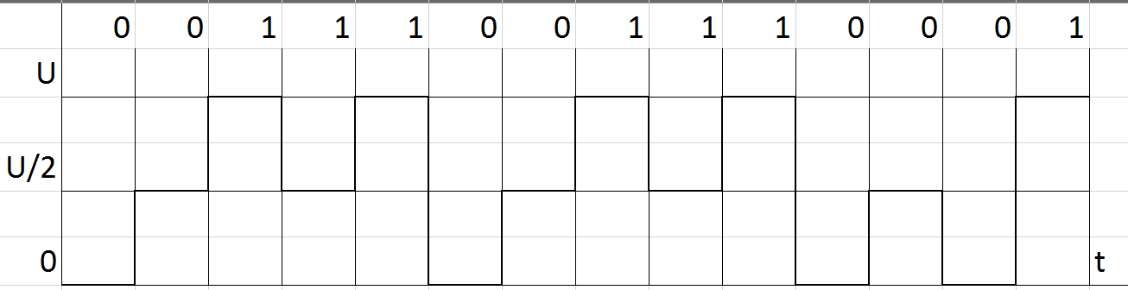Временная диаграмма сигнала
3. Временная диаграмма сигнала

Вывод:

Мы произвели кодирование заданной последовательности битов всеми заданными способами и построили необходимые временные диаграммы.